# 金英杰小儿推拿实操面授成都站：

# 开启小儿健康护理新征程

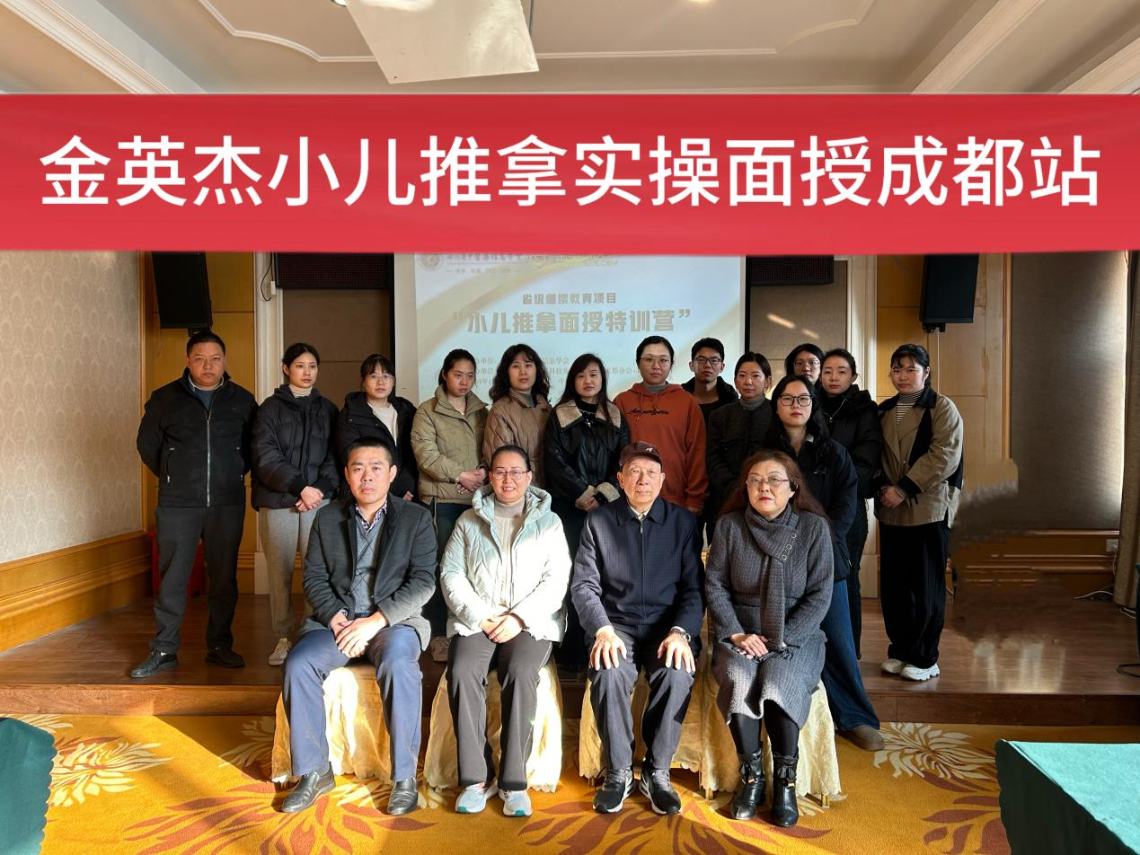

在成都这座充满活力与温情的城市，金英杰小儿推拿实操面授成都站盛大开启，为小儿推拿领域的专业提升与知识传承搭建起坚实的平台。

此次面授课程汇聚了金英杰顶尖的小儿推拿专家团队，他们拥有丰富的临床经验与教学心得。在课程设计上，以实操为核心，让学员们能够亲身体验小儿推拿的精妙手法与技巧。从基础的穴位认知与定位，到精准的推拿手法操作，如推、拿、揉、按等，每一个细节都有专家耐心指导、细致讲解。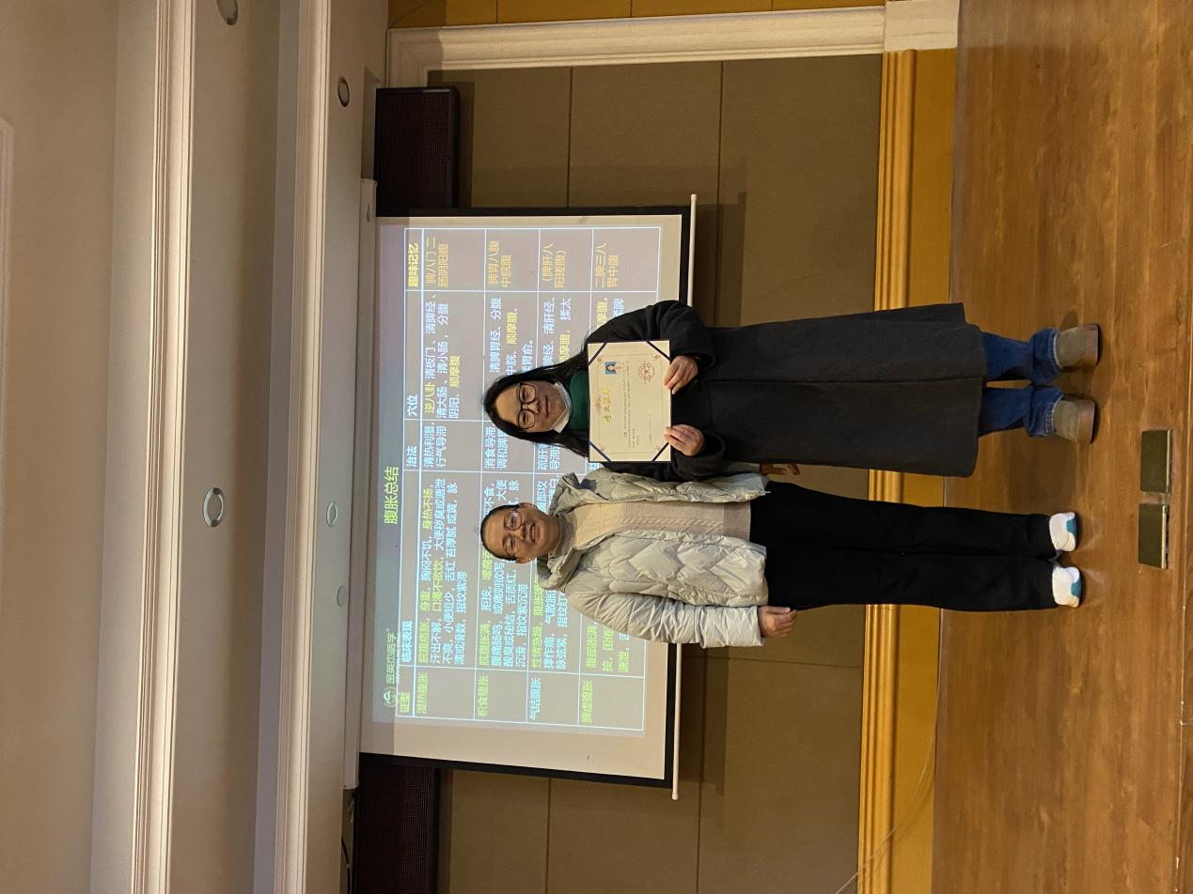

对于零基础学员，这是一次踏入小儿推拿领域的绝佳契机，能够系统地学习专业知识与技能，为日后的从业之路奠定稳固基石。而对于有一定经验的从业者，面授课程更是提供了深入交流、进阶提升的平台，专家们分享的前沿理念与临床经验，能帮助他们突破技术瓶颈，提升服务水平。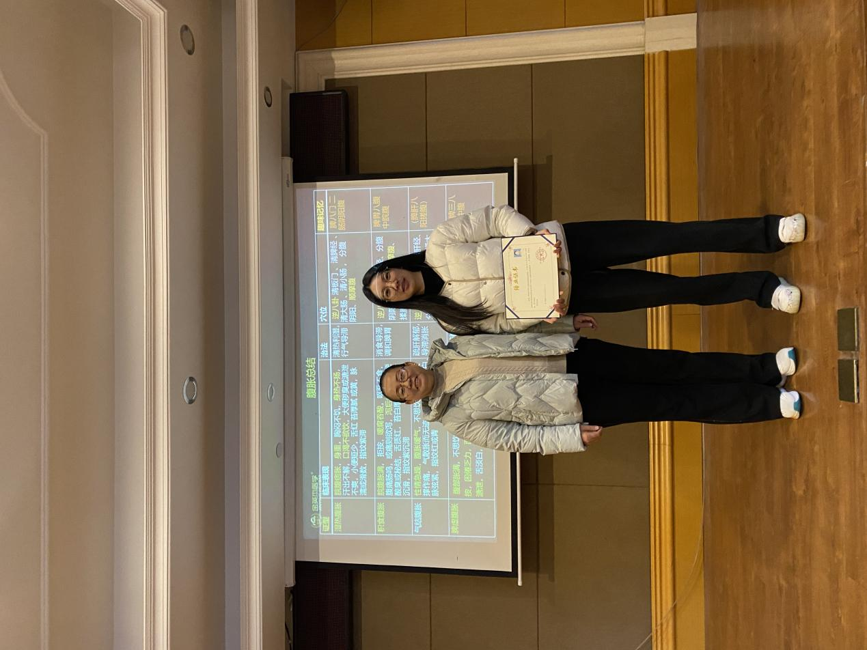

金英杰小儿推拿实操面授成都站，不仅仅是一次培训，更是一场知识的盛宴、技能的熔炉。它将助力更多热爱小儿推拿事业的人士，在呵护儿童健康的道路上扬帆远航，为推动小儿推拿行业的发展贡献力量。期待更多有志之士加入，共同开启小儿健康护理的崭新篇章。